Лекція 2. Мистецтво первісного часу.
  - Мистецтво епохи палеоліту
  - Мистецтво епохи мезоліту
  - Мистецтво епохи неоліту
  - Мистецтво епохи бронзи
  - Мистецтво епохи заліза
1.1 Мистецтво епохи палеоліту
Палеолі́т — давня кам'яна доба, найдавніший період людського суспільства. Щодо тривалості палеоліту є різні думки (від 3 млн до 100—150 тис. років тому). Кінець палеоліту датується близько 13 тис. років тому (12 000 — 10 000 років до Р. Х.). Давня кам'яна доба — час життя «класичного» неандертальця. Європа, Середня Азія і Африка були місцями поширення неандертальців. Антропологічно вони були подібними до сучасної людини кроманьйонця.
Верхній палеоліт знаменний ще і тим, що це час народження мистецтва. Його поява була величезним прогресом у пізнавальній діяльності людей, осмисленні навколишнього світу. Мистецтво зміцнювало соціальні зв'язки, допомагало формуванню первісної общини, ставало засобом передачі досвіду від покоління до покоління. Коло творів образотворчого мистецтва палеоліту досить широке: зображення тварин і людей, виконані на камені (петрогліфи), гравюри на кістках і рогах, рельєфи, малюнки, глиняні і кам'яні скульптури.
Печери Франції (найвідоміші — Ласко, Фон-де-Гом) і Іспанії (Альтаміра) зберегли всесвітньо відомі барвисті зображення палеолітичного часу. Древні художники, очевидно, працювали при світлі полін, що горять або світильників з гньотами з моху. Фарба наносилася примітивними пензлями (жмут вовни, пучок трави) або рукою. Користувалися сажею, мінеральними фарбами. Широко застосовувалася охра — природна червона фарба різних відтінків (від жовтуватого до пурпурового) — компонентами якої є глина і сполуки заліза чи марганцю. Охру знаходили спочатку в натуральному вигляді, а пізніше стали виготовляти, перепалюючи залізняк. Фарби розтирали на тваринному жирі, змішували з медом і соком рослинт.Художники палеоліту зображували в основному тварин — зубрів, коней, оленів, мамутів. Перші малюнки недосконалі, але згодом майстерність досягає разючого рівня. Фігура тварини малюється упевненою лінією, дотримуються пропорції. З'являється штрихування, суцільне фарбування, застосування різних кольорів (поліхромність), що допомагає передачі об'єму. Почали передати динаміку і характерні особливості тварин. Коні, бики, олені часто показані в бігу. Палеолітичне анималистическое мистецтво досягло високого рівня. У мистецтві палеоліту виявляються зачатки оповідних полотен. Такі, наприклад, групові зображення тварин в Альтамірі, скачуть коней в Ляско, що переходять через річку оленів в гроті Лорте.
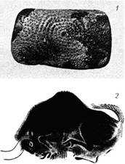
1 - найдавніший палеолітичний календар на пластині з бивня мамонта (стоянка Мальта, Сибір); 2 - зображення бізона з печери Альтаміра (Іспанія)
Сюжети первісного мистецтва показують, які думки і почуття керували создававшими їх людьми. Смислова сторона палеолітичного мистецтва, його роль в житті людини того періоду значні. Традиційно зображували тварин, причому не всіх, а лише тих, які мали цінність як об'єктів полювання, очевидно, пов'язане із зародженням первісного культу звіра і мисливською магією. У Альтамірі, наприклад, зображені самки бізонів які народжують, а поруч - ритмічно повторюються знаки місячного циклу, що не випадково.
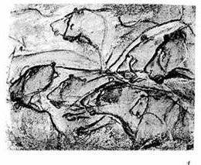
1 - леви з печери Шав'є (Франція)
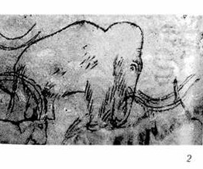
- - зображення мамонта з печери Рофіньяк (Франція);
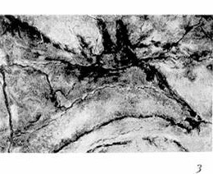
3 - лань з печери Альтаміра (Іспанія)
Статуетки, що зображують жінок, знаходять у багатьох верхнепалеолитических поселеннях Євразії. Вони невеликі, вирізані з кістки і каменю, їх розмір не перевищує 5-12 см (дрібна пластика). Вони виконані завжди за єдиним принципом: кінцівки ледве намічені, риси обличчя не позначена, але зате різко підкреслені ознаки жінки-матері. Такі статуетки образно називають «палеолітичними Венерами». Очевидно, що основна ідея таких зображень — ідея плодючості, продовження роду. Вчені зв'язують їх з культом жінки-прародительки в материнській родовій общині (де рахунок спорідненості вівся по материнській лінії).
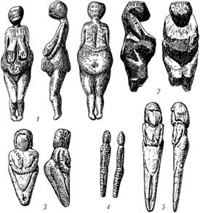
Жіночі верхнепалеолитические статуетки
У верхньому палеоліті була широко поширена гравірування по кістки і каменю, тонко передає образи людей і диких тварин. Графічні зображення численні і різноманітні: від невизначеного нагромадження ліній до реалістичних зображень голів людей з певними портретними особливостями і образів тварин. Виконані прочерчивания, зображення за своєю сутністю відрізнялися від традиційної печерного живопису і канонічних жіночих статуеток - графіті було в повній мірі "народним мистецтвом", вільним від будь-яких канонів, малювали все, що хотіли, і всі, хто хотів.
Можна виділити кілька типів гравірованих зображень на пластинах: портретні та побутові розповідні замальовки, смислові сцени і окремі зображення, знаково-календарні системи, зокрема календарні записи місячно-сонячного календаря на підвісці і пластині, виявлених у Мальті. Мальтійська пластина розглядається деякими археологами як лічильна календарно-астрономічна таблиця з позначенням річних оборотів Сонця, Місяця і місячних фаз Місяця.
1.2 Мистецтво епохи мезоліту
Мезоліт-Середньокам'яна доба — епоха кам'яної доби (15,000-5,000 до н.е) Цей період збігся з встановленням сучасної геологічної епохи (після відступу льодовиків), глибокі зміни кліматичних умов призвели до значних змін європейської флори і фауни. Предметом полювання стає лось, олень благородний, зубр, кабан, водоплавна птиця. Інтенсивно розвивається рибальство, про що свідчать величезні скупчення харчових покидьків, що складаються головним чином з устричних раковин і рибних кісток.
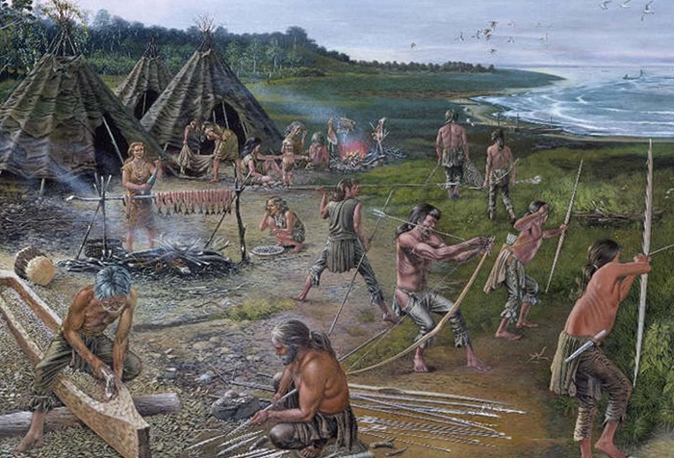
Групуються в невеликі колективи люди освоювали більшу, ніж раніше, територію. На морському узбережжі, біля річок та озер вони утворювали стоянки під відкритим небом, займалися полюванням і збиранням, вдосконалювали обробку кам'яних знарядь, користувалися луком і стрілами, що полегшували полювання, приручили собаку і деяких інших тварин. Людина почала відчувати себе більш незалежним від випадковостей полювання. У розпорядженні людини з'явилася дерев'яна начиння, плетені з лика, очерету кошика і сумки.
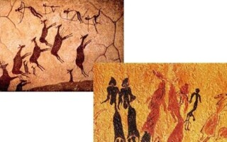
Загальний характер образотворчого мистецтва порівняно з попереднім етапом зберігається, але однак на відміну від палеоліту в мезолітичних розписах центральним об'єктом стає людина та її діяльність. Тепер художник прагне передати не стільки зовнішню сторону, скільки внутрішнє значення того, що відбувається. Зображення менш реалістичне, що говорить про нові задачі, які вирішувало мистецтво. Головна увага тепер зосереджена на сюжеті, динаміці того, що відбувається (полювання, танець).
Мистецтво мезоліту, безсумнівно, можна вважати кроком вперед по шляху освоєння, пояснення і розкриття явищ дійсності. Прагнучи закріпити зрозуміле і побачене, людина знайшла і почала застосовувати нові художні засоби. З'являється композиція, фігури набагато динамічніше, більш рухливими, силуетний принцип зображення підсилює відчуття енергії і динамічності..
1.3 Мистецтво епохи неоліту
Неоліт (8-4 тис. Років до н.е.) ознаменувало появу нових форм господарювання: скотарства і землеробства. Людина починає жити осілим життям. На землі запанував патріархат. Одним з найважливіших технічних винаходів неоліту стала кераміка. З глибокої давнини у людей були ємності з каменю, але судини з обпаленої глини швидко увійшли в ужиток, в деякій мірі підпорядкувавши собі мистецтво. Вироби прикрашалися орнаментом, рельєфом, розфарбовувалася барвниками.
Також людина неоліту навчилася шити собі одяг і прикрашати її візерунками. Таким чином, мистецтво в епоху неоліту покликане виконувати декоративну роль. Широке поширення отримує дрібна пластика. Жіночі фігурки невеликого розміру, пов'язані з культом материнства, виконані з глини і каменю. Саме в цей час вперше з'являється в дрібній пластиці зображення матері з немовлям на руках. В епоху неоліту виникає нове бачення світу, інше уявлення про місце в ньому людини. У віруваннях хлібороба головна увага приділяється силам природи - сонця, вітру, землі, дощу, від яких залежить його існування. Тоді ж починається поширення культури мегалітичних споруд - монументальних конструкцій з великих кам'яних брил або плит. Найбільш ранні архітектурні пам'ятники, що виникли на рубежі неоліту і епохи бронзи, збереглися на Заході: вони зустрічаються по всій Європі і датуються третім тисячоліттям до н.е.
Найпростішими з них були менгіри, що представляють собою великі камені з основою, укріпленим в землі; менгир не був пов'язаний з похоронним ритуалом, він був предметом поклоніння.
дольмени - представляли собою чотирикутну споруду з великих плит, перекритих також плитою.
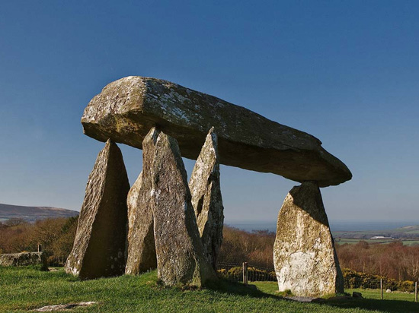
Найскладніші споруди - кромлехи - розставлені по колу кам'яні плити, перекриті кам'яними балками, підковоподібних в плані, з вівтарним каменем у центрі.

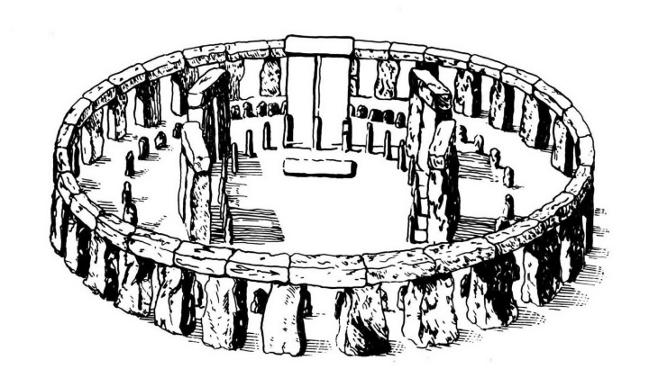
Типовим прикладом кромлеха є Стоунхендж у Великобританії. Цей колосальний ансамбль пов'язаний з культом Сонця.
Стоунхендж давній кромлех у Великобританії
Стоунхендж - це прообраз майбутніх храмів, зародження нової моделі - верхнього світу, на відміну від сакрально-глибинного світу печери. З новою епохою бронзи і заліза на земній кулі з'являється і нова суспільна формація - рабовласницька, а з нею і класові держави.
Таким чином, палеолітичне мистецтво відіграло важливу роль для подальшого розвитку мистецтва і культури. Творча фантазія первісної людини з'явилася великою силою, яка відокремила людину від тварин, допомогла йому вирватися з-під безмежної влади біологічних законів. За 40 тис. Років історії мистецтва палеолітичного періоду належить принаймні 30 тис. Років. За весь цей час мистецтво зазнало значних стильові модифікації: спочатку переважають зображення окремих статичних об'єктів, які витісняються динамічними зображеннями тварин, а одноколірні контурні малюнки змінюються поліхромними і об'ємними. На самому ранньому етапі панує натуралізм, мета художника - домогтися максимальної схожості зображення з зображуваним. Потім відбувається різкий поворот до узагальнення. На наступному етапі знову посилюється інтерес до деталізації зображення, до відтворення цілих сцен, оповідних сюжетів. Такий висновок ми можемо зробити, проаналізувавши "наскальний живопис". Первісна людина мав не меншими художніми здібностями, ніж сучасний. Його смак був бездоганним. Творчі імпульси були для нього настільки ж природними, як інстинкти полювання або продовження роду. Ця людина вкладав у мистецтво великий сенс і віру. Без художньої форми самовираження людина просто не вижив би біологічно. Художня спадщина первісного світу займає все більше місце в системі художніх цінностей нашого часу.
1.4 Мистецтво епохи бронзи
Бро́нзова доба́ — культурно-історичний період історії людства, який прийшов на зміну енеоліту (мідній добі) — перехідному періоду після кам'яної доби. Характеризується виготовленням і використанням бронзових знарядь праці та зброї із бронзи, появою кочового скотарства, поливного рільництва, писемності, рабовласницьких держав (кінець ІІІ — початок I тисячоліття до н. е.).
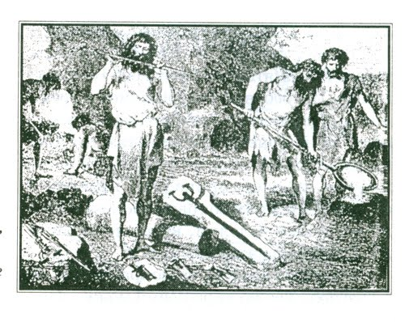
З кінця IV тисячоліття до н. е. метал почав відігравати у житті людини дедалі значимішу роль, принципові зміни наступили з відкриттям бронзи (сплаву олова і міді) і її широким поширенням. Видобуток і обробка металу вимагали великого вміння та спеціалізації. Тому ливарна справа, як і гончарна, а пізніше ткацька стали самостійними галузями. Поліпшилась обробка землі, що сприяло подальшому вдосконаленню виробництва. Люди отримали можливість вести господарство однією сім'єю, в розпорядженні якої залишалися всі надлишки виробленого. Так зародилася приватна власність, що призвела до майнової диференціації. Однією з ознак бронзової доби є формування ряду гірничо-металургійних областей (наприклад: Кавказ, Південний Урал, Центральний Казахстан тощо), що значно вплинуло на розвиток тих чи інших регіонів. З винаходом бронзи значно розширився обмін і контакти між окремими районами Землі, що сприяло поширенню бронзових знарядь праці на район, де не було сировини для виплавки металів. Почалися військові зіткнення за оволодіння худобою, ріллею, металом, з'явилися військові керівники, виник культ вождя. Особливе ставлення до вождя як до героя зберігалося навіть після його смерті. Саме в епоху металу входять в звичай великі поховальні споруди — кургани. Розміри курганів, кількість і якість встановлених в них речей свідчать про особливе положення померлого в суспільстві, про його майнову перевагу. Безліч курганів епохи бронзи вивчені на території Донецької області. У бронзову добу були сформовані кілька видів спільнот: протоміських центрів у Передній та Середній Азії із зрошувальним землеробством та розвиненим ремеслом, осілих землеробів та скотарів.
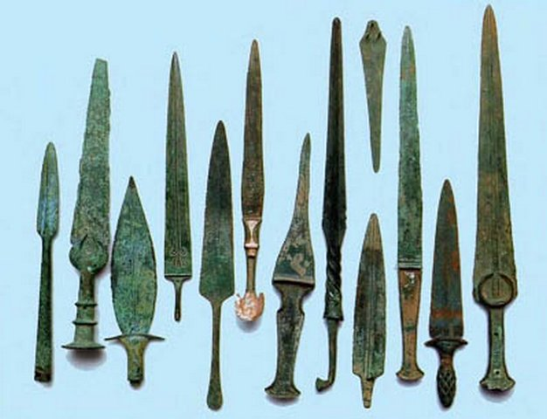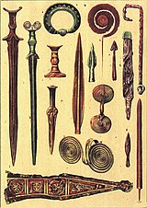
Одним з основних видів творчості стає художня обробка металів. Досить швидко людина оволоділа різними її видами: кування, лиття, карбування, гравіювання по металу. У великій кількості починають виготовлятися металеві прикраси: браслети, кільця, сережки, підвіски, обручі, бляшки, які нашивалися на одяг, пояси, пряжки, застібки для одягу — фібули. Особливе значення надавалося прикрашанню зброї. У скульптурному завершенні руків'їв часто зустрічаються зображення звірів. У похованнях епохи бронзи знаходять металеві посудини, прикрашені гравіюванням, призначені для якихось особливих випадків. З'являються дрібні вилиті скульптурні зображення. Дуже характерна деталь, що відображає зміни в суспільному устрій: жіночі зображення зникають, головним стає чоловічий образ.
У орнаментах, дрібній пластиці, прикрасах предметів практичного призначення одне з головних місць продовжує займати тваринний світ: зображення тварин або окремих частин їхніх тіл (кіготь, дзьоб, голова). Складається напрям в декоративно-прикладному мистецтві, що отримав назву «звіриний стиль».
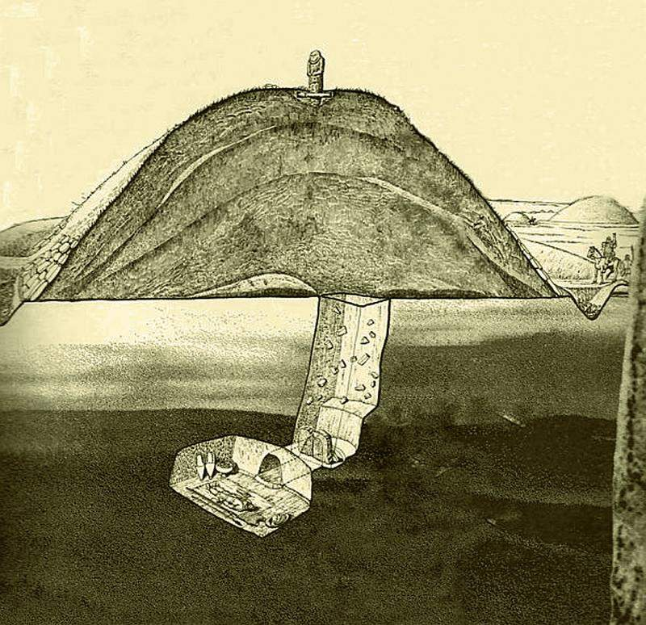
В епоху бронзи з'явився ще один вид споруд, які говорять про настання нового часу. Це великі десятиметрові курганні насипи над похованнями окремих, мабуть, почесних членів колективу. По колу ставили кам'яні плити (курган біля с. Вербівка Черкаської обл.), А насип обкладався дерев'яними плахи або дошками. У степовому Причорномор'ї над курганами поміщали так звані кам'яні баби - надмогильні пам'ятники у вигляді антропоморфних фігур (Дніпропетровська обл.). У ранній період бронзи ці кам'яні статуї ще дуже примітивні, і тільки пізніше (скіфська епоха) вони отримують більше закінчене пластичне вираження. Таким чином, в епоху бронзи, крім існування петрогліфів і подальшого розвитку і вдосконалення декоративно-прикладного мистецтва, відкрився абсолютно новий шлях вираження ідей, думок і почуттів: з'явилися монументальна пластика, пов'язана з образом людини, і архітектура, яка виконувала не тільки узкоутілітарний завдання.
Хронологічно поділяють бронзову на: ранню бронзову добу,середню бронзову добу, пізню бронзову добу.
- Рання бронзова доба
Місцем першого застосування металевих знарядь праці став Близький Схід, де мідь була відома з 4-го тис. до н. е. У кількох районах Передньої Азії з'явились і перші вироби з бронзи. Найранніші бронзові вироби з домішками олова, датовані кінцем 4-го ст. до н. е., були знайдені в Ірані. Бронзові вироби з домішками арсену вироблялись в Анатолії та на Кавказі на поч. 3-го тис. до н. е. В той же час, деякі вироби Майкопської культури датовані сер. 4 — сер. 3 тис. до н. е.
У першій половині 4 тис. до н. е. відбувся розпад Балкансько-Карпатської металургійної провінції та формування близько 35—33 ст. до н. е. Циркумпонтійської металургійної провінції, що стало фактичним початком бронзової доби. Циркумпонтійська металургійна провінція, яка у ранню та середню бронзову добу була найголовнішим осередком виробництва бронзи, поширювалась на міднорудні центри Південного Кавказу, Анатолії, Балкано-Карпатського регіону, Егейських островів. На захід від неї функціонували гірничо-металургійні центри Південних Альп, Іберійського півострова та Британських островів, а на південь та південний схід — існували бронзові культури Єгипту, Аравії, Ірану та Афганістану. З початком бронзової доби сформувались 2 основні блоки спільнот Євразії: південніше гірського поясу від Саянських гір через Кавказ, Карпати до Альп сформувались спільноти із землеробсько-тваринницьким господарством, складною соціальною структурою, на основі якої з'явились міста, писемність та держави. На північ від гірського поясу у Євразійських степах сформувались спільноти кочових скотарів.
- Середня бронзова доба
У середню бронзову добу (26/25 — 20/19 ст. до н. е.) регіон використання бронзових знарядь праці поширюється, головним чином у північному напрямку. В цей час ще зберігається домінування Циркумпонтійської металургійної провінції на іншими регіонами виробництва бронзи.
- Пізня бронзова доба
На зламі 3 та 2 тисячоліть до н. е. відбувається розпад Циркумпонтійської металургійної провінції. Разом з тим починається пізній етап бронзової доби. Формується ряд нових металургійних провінцій. Серед них найбільшою була Євразійська степова металургійна провінція (близько 8 млн км²), яка успадкувала традиції Циркумпонтійської металургійної провінції. На південь від неї функціонувала Кавказька та Ірано-Афганська металургійні провінції, які були невеликими за площею охоплення, але відрізнялись різноманіттям форм виробів та характером сплавів. На території від Саянських та Алтайських гір до Індокитаю сформувались виробничі центри Східно-Азійської металургійної провінції. Високоякісні вироби різноманітних форм, які здебільшого зосереджені у великих та численних скарбах, вироблялись Європейською металургійною провінцією, яка охоплювала території від Північних Балках до Атлантичного узбережжя Європи. На південь від неї розташовувалась Середземноморська металургійна провінція, яка відрізнялась від Європейської технологією виробництва та формами виробів. Саме у пізню бронзову добу сформувалися протоміські центри, які функціонували в умовах економіки зрошувального землеробства. Водночас у степах Євразії склалися переважно іраномовні спільноти скотарів, які у цю добу переживали свій розквіт. Посилилися контакти з мешканцями лісової зони, на прикордонні з якою склалися змішані культури.
У 13—12 століттях до н. е. відбувається розпад та зміна культур практично на всьому просторі Євразії від Аталантики до Тихого океану, і протягом кількох століть — до 10/8 ст. до н. е. відбуваються значні переселення народів. Цей період отримав назву катастрофи бронзової доби. Одночасно починається перехід до залізної доби. Найдовше зберігались осередки культур бронзової доби у Атлантичній Європі, на якій розселялись кельтські племена.
1.5 Мистецтво епохи заліза (1 тис. До н. Е.)
Останній етап розвитку первіснообщинного ладу пов'язаний з появою заліза на початку 1 тисячоліття до н. е. Навчившись добувати новий, значно більш міцний матеріал, люди стали з успіхом впроваджувати його в усі галузі виробництва. Залізо остаточно витіснило кам'яні і частково бронзові знаряддя, в результаті чого відбулися значні зміни в основних видах виробничої діяльності, і перш за все в землеробстві. У тих районах, де не було класових об'єднань, залізний вік збігається з періодом, названим «військовою демократією», з останнім етапом первісної формації. Відбувається подальше майнове розшарування. З'явилося патріархальне рабство, підвищується роль племінної аристократії. Зв'язок між окремими племенами, здійснювана раніше шляхом міжплемінного обміну, в цю епоху починає приймати інші форми.
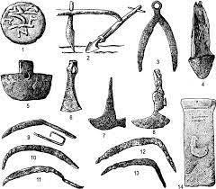
Знаряддя праці
Для цього періоду характерні війни-грабежі, що виникають на економічному грунті. Війна сприяла не тільки розвитку військової техніки, а й військової організації. Велику роль набувають військові керівники - ватажки походів.
Розвивається і ускладнюється духовна культура. У деяких областях діяльності посилюється спеціалізація, виділяються художники, співаки і билин, творці або зберігачі усної творчості, майстри прикладного мистецтва, діяльність яких найчастіше була покликана зміцнювати і прославляти владу виділяється верхівки. У зв'язку з ускладненням структури суспільства відбувається подальша зміна в релігійних поглядах, розширюється і поглиблюється культ чоловічого покровителя роду, культ племінного вождя.
В епоху заліза провідним видом творчості продовжує залишатися прикладне мистецтво. Особливою пишністю і багатством відзначені поховання військових вождів, де можна зустріти предмети, зроблені з професійної віртуозністю. Чільне місце вождя повинно було бути підкреслено і чисто зовнішніми ознаками - одягом, зброєю, особистими прикрасами, оздобленням кінської упряжі - все повинно було відрізнятися великою парадністю і пишністю. Процес наростання декоративності і орнаментальності, ускладненості і перевантаженості в рішенні будь-якого предмета, будь-якої композиції характеризує в цілому цей відрізок історії образотворчого мистецтва. Пам'ятники первісного творчості свідчать про те, як поступово змінювалося його зміст, як від відтворення звіра (об'єкта полювання) художник звернувся в кінці первіснообщинного періоду до зображення людини, а як відомо, саме людська особистість становить головний зміст художньої творчості всіх наступних епох. Первісне мистецтво стало основою мистецтва ранньокласових держав Стародавнього Сходу, античного світу і середньовічної Європи. Незважаючи на досить значну віддаленість первісної епохи, ми постійно стикаємося з її відгомонами в сучасній народній творчості. Новий метал був міцнішим і значно поширенішим. Це дало змогу впроваджувати його у всі галузі виробництва, на відміну від бронзи, яку при виготовленні знарядь праці майже не використовували. Там, де раніше не виникла державність, залізний вік в суспільному ладі пов'язаний з "військовою демократією". З'являється патріархальне рабство, міцнішають зв'язки між племенами (племінні союзи). Для цього часу характерні грабіжницькі війни. Вони сприяли розвитку військової техніки, військової організації, піднесенню військових керівників. Новим у розвитку мистецтва можна вважати появу спеціалізації, виділяються художники, співаки, розповідачі. Провідним видом творчості продовжує залишатися прикладне мистецтво.
Скіфська культура. З європейських культур залізного віку одна з найяскравіших і найбільш цікавих для нас – скіфська культура (VII ст. до н. е. – III ст. н. е.). Скіфська культура – це культура багатьох кочових, напівкочових і землеробських племен, які жили на широкому просторі Євразії – в Північному Причорномор'ї, на Кубані і на Алтаї. Збереглася велика кількість скіфських могильників і городищ. Багато відомостей про скіфів залишили античні автори, особливо Геродот. Опис скіфських племен є в одному з творів Гіппократа.
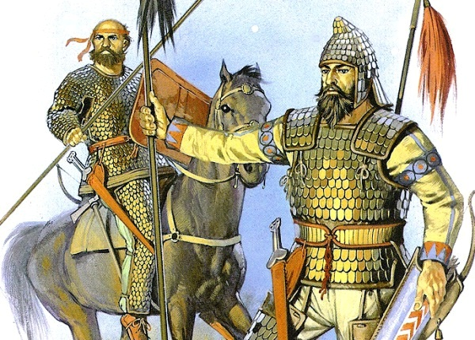
Скіфи–землероби отримували добрі врожаї пшениці, яка конкурувала на грецькому ринку з єгипетською. Високо цінувалися скіфські коні. У свою чергу, греки ввозили до Скіфії вино, кераміку, ювелірні вироби. Торгівля йшла через грецькі колонії: Ольвію (поблизу сучасного Миколаєва), Херсонес (Севастополь), Пантікапей (Керч) та інші. За свідченням Геродота, у скіфів був звичай за межами свого поселення викладати великі горби з хмизу, а на їх верхівку ставити меч. Такій споруді поклонялися, а потім спалювали. Скіфи зводили курганні насипи значних розмірів, іноді завершуючи їх кам'яними скульптурами чоловіків-воїнів. На Полтавщині декілька десятків років ведуться розкопки так званого Більського городища, яке, на думку деяких авторитетних фахівців, є залишками столиці Скіфії – легендарного міста Гелон.
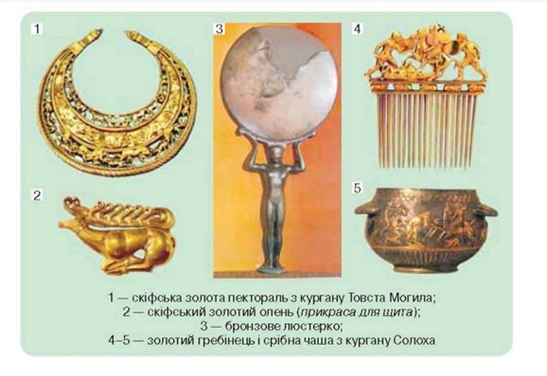
У похованнях скіфів знаходять чудові вироби прикладного мистецтва: прикраси, парадну зброю, кінську збрую, посуд. Всесвітню популярність отримала золота пектораль з кургану Товста могила на Дніпропетровщині. В орнаментах, дрібній пластиці, прикрасах побутових речей одне з головних місць займає тваринний світ, а саме: декоративні зображення тварин або окремих частин їх тіла (кіготь, дзьоб, голова). Такий напрям у прикладному мистецтві отримав назву "звіриний стиль". Існували певні закономірності, наприклад, риба зображалася тільки на кінських налобниках. Це доводить, що зображення відігравали не тільки естетичну, але й магічну роль. Скіфський звіриний стиль має свої особливості, одна з яких – об'єднання реалізму з декоративними мотивами. Наприклад, на золотій прикрасі для щита з Костромського кургану на Кубані тіло оленя зображене реалістично, а роги – абсолютно неправдоподібної форми. Але композиційно виникає єдиний образ: завитки рогів, розташовані вздовж усієї спини тварини, підкреслюють легкість і стрімкість оленя. Унікальні пам'ятки культури скіфського часу знайдені на Алтаї, в Пазирикських курганах. Завдяки кліматичним та геологічним особливостям вода, що потрапила у внутрішньо-курганний зруб, замерзла, і таким чином збереглися вироби з дерева, шкіри, хутра, тканини. Археологи змогли навіть вивчити татуювання на тілі похованого вождя.
З появою сарматських племен скіфи були витіснені в Крим, де склалося державне утворення на чолі з царем Скілуром. Столицею став Неаполь Скіфський, який розташовувався на місці сучасного Сімферополя. Загинуло місто у II ст. н. е., коли почастішали зіткнення з сарматами, а потім з готами.

